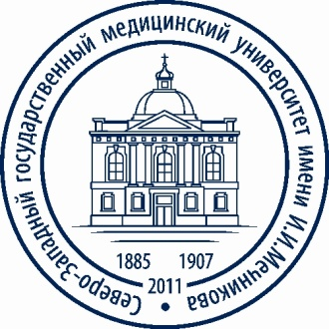
Министерство здравоохранения Российской Федерации

федеральное государственное бюджетное образовательное учреждение
высшего образования
"Северо-Западный государственный медицинский университет имени И.И. Мечникова"
Министерства здравоохранения Российской Федерации

(ФГБОУ ВО СЗГМУ им. И.И. Мечникова Минздрава России)

Внимание! Дата проведения конкурса на замещение нижеперечисленных должностей, объявленных 2 декабря 2016 года переносится с 24 февраля 2017 года 13:00 на 28 февраля 2017 года 13:00 по техническим причинам:
- профессор кафедры: геронтологии, гериатрии и сестринского дела (0,25); госпитальной хирургии имени В.А.Оппеля (3 по 1,0 и 0,25); инфекционных болезней (3 по 1,0 и 2 по 0,25); медицинской микробиологии (2 по 0, 25 и 0,5); нейрохирургии имени профессора А.Л.Поленова (0,5); оториноларингологии (0,5); пропедевтики внутренних болезней, гастроэнтерологии и диетологии (2 по 1,0 и 0,5); семейной медицины (0, 5 и 0,25); терапии и клинической фармакологии (1,0; 0,5 и 0,25); токсикологии, экстремальной и водолазной медицины (0,5); управления и экономики фармации, фармацевтической технологии, фармацевтической химии и фармакогнозии (0,5); урологии ( 2 по 1,0; 2 по 0,75 и 0,25); хирургических инфекций (0,25).

Справки по телефону: 303-50-00. Доб.1378

